CONSELHO ESTADUAL DE EDUCAÇÃO

PROCESSO CEE Nº 2736/83 - PROC. DREL Nº 4054/83
INTERESSADA : IDALIZA MÁRCIA DA SILVA
ASSUNTO : Regularização de vida escolar
RELATOR : Consº Gérson Munhoz dos Santos
PARECER CEE Nº 952/84 - CEPG - Aprovado em 27/06/84

1 - Histórico:

O presente processo contem elementos relativos à vida escolar de Idaliza Márcia Silva, aluna do Instituto Educacional "Luis de Camões" que, em consequência de casamento contraído em 29/01/83 passou a denominar-se Idaliza Mareia Silva Petraglia.
A situação escolar a ser apreciada pelo Colegiado é a seguinte:

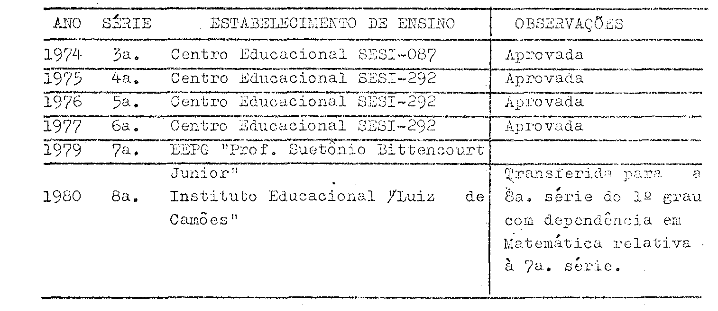

Conforme anotações contidas, no processo DREL Nº 4054/83 (fls. 05), Idaliza Márcia Silva Petraglia, após ter frequentado, na 8ª série, a dependência em Matemática, relativa à série anterior, foi aprovada também naquele componente curricular.
O pedido apresentado pelo Instituto Educacional "Luiz de Camões", da DE de Santos, da DREL, foi no sentido de que fosse providenciada a regularização da vida escolar da interessada, pelo fato de, segundo aquela unidade de ensino, não constar no seu histórico escolar, referente ao 1º grau, o componente curricular obrigatório Educação Moral e Cívica, previsto no artigo 7º da Lei nº 5692/71.

2 - Apreciação:

PROCESSO CEE Nº 2736/83 - CEPG – PARECER CEE Nº 952/84 - 2 -

Ao examinar os elementos contidos no processo, relativos à aluna aqui enfocada, verificou-se que o componente curricular educação Moral e Cívica figurou nas 3ª e 4ª séries do 1º grau, segundo o histórico escolar emitido pela EEPG "Prof. Suetônio Bittencourt Júnior", não tendo, entretanto, constado nas últimas séries daquele grau.
Analisando o fato apresentado pela escola, como irregular, a CEI manifestou-se como se segue: "5 - Esta Coordenadoria de Ensino à vista da Indicação CEE 07/83 e Parecer CEE 1383/85, considera a situação escolar da aluna, regular, nada havendo a convalidar" (fls. 14 do Proc. DREL 4054/83 - apenso).
A DREL, apreciando o caso, havia emitido o seguinte pronunciamento anterior:
"A aluna Idaliza Márcia da Silva, atualmente cursando a 3ª série do 2º Grau no Instituto Educacional "Luiz de Camões”, concluiu o 1º grau sem constar em seu currículo Educação Moral e Cívica.
Assim sendo, o disposto no Decreto-Lei 869, de 12/09/69, artigos 1º e 3º, no Decreto nº 68.065, de 14/01/71, artigo 7º, alínea "a" e no Parecer CFE nº 94, de 04/02/71, deixou de ser atendido.
Parecer conclusivo:
À vista do exposto é evidente que a legislação pertinente foi infringida. Entretanto, não seria justo que a aluna, já na 3ª série do 2º grau, viesse a sofrer prejuízos em sua vida escolar, por falha, cuja culpa não lhe cabe." (grifos nossos fls. 11 do Proc. DREL nº 4034/83).
O nohre Consº Bahij Amin Aur, no Parecer CEE 1333/83, quando examinou situação similar, na sua apreciação, manifestou-se conforme transcrição abaixo:
"O Decreto nº 68.065, de 14 de janeiro de 1971, dispõe sobre a inclusão da Educação Moral e Cívica, como disciplina obrigatória, nas escolas de todos os graus e modalidades dos sistemas de ensino do País. Diz seu artigo 4º que: "A educação Moral e Cívica, como disciplina e como prática educativa, será ministrada em carater obrigatório e com apropriada adequação em todos os graus e ramos da escolarização".
Mais adiante, o Consº Bahij Amin Aur assim se manifestou: "2.5- Nota-se, pelo exposto, que não houve qualquer irregularidade na vida escolar do interessado. Em nenhum dos documentos legais acima citados existe a obrigatoriedade de se ministrar esta disciplina nas quatro últimas séries do ensino de

PROCESSO CEE Nº 2736/83 - CEPG – PARECER CEE Nº 952/84 - 3 -

1º grau.
A Portaria Ministerial nº 505/77 diz preferencialmente em duas das últimas séries, sendo que em uma delas, em conjunto com OSPB ..."
Diante daquelas manifestações e em face da constatação de que Idaliza Márcia da Silva Petraglia, na ocasião apenas Idaliza Márcia da Silva, estudara Educação Moral e Cívica nas 3ª e 4ª séries do 1º grau, poder-se-á considerar igualmente regular a vida escolar da interessada, com referência ao ensino de 1º grau, perfilhando, portanto, a postura adotada pelo conselheiro Relator do Parecer CEE 1383/83.

É de se considerar, também, que a nobre Consª Maria de Lourdes Mariotto Haidar, na Indicação CEE 07/83, que preceituou diretrizes para apreciação, no âmbito do CEE, dos processos de regularização de vida escolar de alunos, no caso de ocorrência de lacunas curriculares, procedeu a uma abordagem relativa à Educação Moral e Cívica "bastante abrangente, no que se refere, principalmente, ao tratamento pedagógico a ser adotado naquele componente curricular, tendo ponderado sobre a matéria na seguinte conformidade, no que concerne à forma de regularização de vida escolar no caso da inexistência de componente curricular previsto no artigo 7º da Lei 5692/71, que é a situação aqui enfocada:
"Assim, tendo em vista que o artigo 7º visa precipuamente à formação e ao desenvolvimento do aluno e não apenas à oferta de informações teóricas; que deverão, ser levadas em conta na programação voltada para a consecução dos objetivos visados por esse dispositivo legal, a idade, os interesses e outras características dos alunos; que tais objetivos deverão ser considerados em todos os componentes curriculares no decorrer de todo o curso, conclui-se que não se poderá assegurar o cumprimento da exigência legal, na hipótese de, lacuna curricular, mediante realização de exames especiais ou do cumprimento de programas inadequados por sua natureza e seu nível à idade e grau de desenvolvimento atual dos alunos.”
Continuando o seu pronunciamento, as ponderações da eminente Consª Mariotto Haidar sobre os exames especiais foram emitidos no seguinte teor: "Tais recursos, inaceitáveis do ponto de vista pedagógico, não atenderiam igualmente às exigências legais relativas à função e forma de tratamento a ser dado aos componentes do artigo 7º da Lei nº 5692/71. Em outros termos, não é possível suprir, formalmente, "a posteriori" falhas curriculares relativas aos elementos contidos no artigo 7º. Lamentavelmente, nesses casos, o prejuízo

PROCESSO CEE Nº 2736/83 - CEPG – PARECER CEE Nº 952/84 - 4 -

causado ao aluno não poderá ser compensado pela escola ou pelo sistema de ensino ..."
Isto posto, temos as considerações seguintes:
- a aluna em questão não contribuiu para a efetivação da
falha curricular, não lhe cabendo culpa pela irregularidade, constatada muito depois do fato ocorrido;
- há argumentos que amparam a regularização da vida escolar da interessada sem maiores exigências, contidos na Indicação CEE 07/83;
- o Parecer CEE 1383/83 firmou Jurisprudência que acolhe a regularização pretendida.

3 - CONCLUSÃO:

À vista do exposto, considerasse regular a vida escolar, em nível de 1º grau, de IDALIZA MÁRCIA DA SILVA.
São Paulo, 11 de abril de 1984.
a) Consº GÉRSON MUNHOZ DOS SANTOS
Relator

4 - DECISÃO DE CÂMARA:

A CÂMARA DO ENSINO DO PRIMEIRO GRAU adota como seu Parecer o Voto do Relator.
Presentes os nobres Conselheiros: Abib Salim Cury, Gérson Munhoz dos Santos, Guiomar Namo de Mello, Silvia Carlos da Silva Pimentel, Luiz Antônio de Souza Amaral e Sérgio Salgado Ivahy Badaró.
Sala da Câmara do Ensino do Primeiro Grau, em 11 de abril de 1984.
a ) Consº Abib Salim Cury,
no exercício da Presidência de acordo com o Art.13, § 3º do Regimento Interno do CEE.

DELIBERAÇÃO DO PLENÁRIO

O CONNSELHO ESTADIAL DE EDUCAÇÃO aprova, por unanimidade, a decisão da Câmara do Ensino do Primeiro Grau, nos termos do Voto do Relator.
Sala "Carlos Pasquele", em 27 de junho de 1984.
a) CONSº CÉLIO BENEVIDES DE CARVALHO
PRESIDENTE

